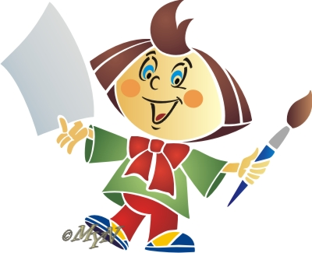
Игра - это сложное социально-психологическое явление. Являясь ведущей деятельностью дошкольного периода, она обеспечивает существенные новообразования в физической, психической и личностной сферах, дает эффект общего психического развития. В игре ребенок учится управлять собой. Игра, а так же связанные с ней виды деятельности, в том числе и изобразительная, являются наиболее эффективными формами развивающего обучения дошкольников, которые очень часто преобразуют познавательную задачу в игровую или практическую, имеющую для них личностный смысл.
Дидактическая игра выступает и как средство всестороннего воспитания личности ребёнка. Умственное воспитание. Содержание дидактических игр формирует у детей правильное отношение к явлениям общественной жизни, природе, предметам окружающего мира, систематизирует и углубляет знания о Родине, армии, профессии, трудовой деятельности.
Знания об окружающей жизни дают детям по определённой системе. Так, ознакомление детей с трудом проходит в такой последовательности: детей сначала знакомят с содержанием определённого вида труда, затем- с машинами, помогающими людям в их труде, облегчающими труд, с этапом производства при создании необходимых предметов, продуктов, после чего раскрывают перед детьми значение любого вида труда.
С помощью дидактических игр воспитатель приучает детей самостоятельно мыслить, использовать полученные знания в различных условиях в соответствии с поставленной задачей.
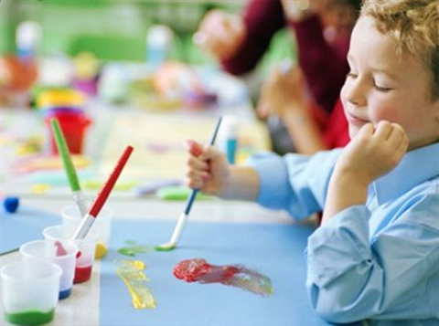
Дидактические игры развивают сенсорные способности детей. Процессы ощущения и восприятия лежат в основе познания ребёнком окружающей среды. Ознакомление дошкольников с цветом, формой, величиной предмета позволило создать систему дидактических игр и упражнений по сенсорному воспитанию, направленных на совершенствование восприятия ребёнком характерных признаков предметов.
- «Нарисуй теплую картинку»
Цель: уточнить с детьми понятия «теплые и холодные цвета»; продолжать учить составлять картинку по памяти, используя при раскрашивании теплую гамму.
Материал: 4 картинки с изображением несложных сюжетов, геометрические формы, встречающиеся на этих картинках, цветные карандаши, фломастеры, листы белой бумаги.
Правила игры: внимательно рассмотрев не раскрашенную картину-образец, по сигналу педагога перевернуть ее, изобразить на своем листе увиденный сюжет, раскрасить, придерживаясь теплой гаммы.
Игровые действия: изображение сюжета по памяти, дорисовка мелких деталей, использование нетрадиционных способов рисования для придания индивидуальности своей работе.
Творческие задания:
A) нарисуй «теплый» натюрморт;
Б) расскажи, что бывает оранжевым (розовым, красным, желтым);
B) раскрась одежду в теплые цвета. Какие овощи и фрукты бывают такого же цвета?
- «Кто нарисует больше предметов овальной формы?»
Цель: закрепить умение детей быстро находить сходство овалов, расположенных горизонтально, вертикально или по диагонали, с целыми предметами растительного мира или их частями, дорисовать изображения.
Материал: карточки с изображениями овалов в разном положении, карандаши цветные и простые, фломастеры, мелки.
Правила игры: нарисовать овалами не менее 5 изображений растений, раскрасить их соответствующим цветом, комбинируя при этом различный изобразительный материал для полноты сходства с оригиналом.
Игровые действия: дорисовка по памяти знакомых растений, раскрашивание их в необходимые цвета.
- «Составь ежа из палочек»
Цель: учить схематично передавать образ, отвлекаться от второстепенных признаков, передавая основные.
Материал: счетные палочки, или цветные бумажные полоски, или фломастеры.
Действия детей: выкладывают изображение палочками или рисуют полочки фломастером, или наклеивают изображение из полосок.
- «Портреты»
Цель: научить детей рисовать голову, используя шаблоны.
Материалы: лист бумаги с прорисованным овалом лица; картонные шаблоны бровей, глаз, носа, губ, ушей, причесок.
Действия детей: на листе выкладывают шаблонами голову, обводят, раскрашивают получившийся портрет
- «Кто играет с нами в прятки»
Цель: учить детей сравнивать цвет, фон рисунка с окраской животных, которая позволяет этим животным быть незаметными на данном фоне.
Материал: карточки с фоном разного цвета (зеленый, желтый, полосатый, коричневый, белый), фигурки животных (лягушка, ягуар, тигр, белый медведь, заяц-беляк и заяц-русак и т.д.) для проверки правильности выполненного задания, помощи при изображении зверей.
Правила игры: взять по две карточки разного цвета, назвать животных с похожей окраской; получив фигурку, обвести ее на нужном фоне. Выигрывает тот, кто получит больше фигурок, а также сам нарисует подходящих животных, которых не было у педагога.
Игровые действия: угадывание «хитрых» животных, рисование их на карточках с соответствующим фоном.
- Панно «Осень праздничная»
Цель: передавать настроение праздника с помощью цвета, развивать творческое воображение, формировать навыки совместной деятельности.
Игровые задания:
- Дети вспоминают признаки осени, праздников в городе (деревни); отмечают, как это выражается в цвете.
- На больших листах бумаги (2-3 листа) «художники» (бригада «художников» выполняют композицию, вырезая изображения из бумаги согласно замыслу); можно использовать и природный материал, готовые формы.
- «Главные художники» комментируют коллективные работы. Участники игры (жюри) решают, кому присудить первое (второе, третье) место.
- После игры из сделанных панно может быть подготовлена общая композиция.
Оборудование: 2-3 листа бумаги для фона, цветная бумага, природный материал, клей, ножницы, кисти, дипломы победителям.
- «Тепло-холодно»
Цель: закреплять представление о цветовом круге.
Игровые задания:
1. Построение с ленточками:
А) выходят дети с ленточками основного цвета (красного, синего, желтого) и становятся в круг;
Б) дети с ленточками дополнительного цвета подходят к ребятам с ленточками основного цвета и берут их за руки, составляя цветовой круг: красный, оранжевый, желтый, зеленый, голубой, синий, фиолетовый;
В) между ними становятся дети с ленточками разнообразных оттенков: малиновый, бордовый, салатовый, коричневый и др.
2. Хоровод цветов (плясовые движения под музыку).
Оборудование: цветовой круг, разноцветные ленточки, аудиозапись «Мельница», муз. Т.Ломовой; «Дружат дети всей Земли», муз. Д.Львова-Компанейца и др.), вместо ленточек могут быть шапочки с разноцветными полосками (ободочками).

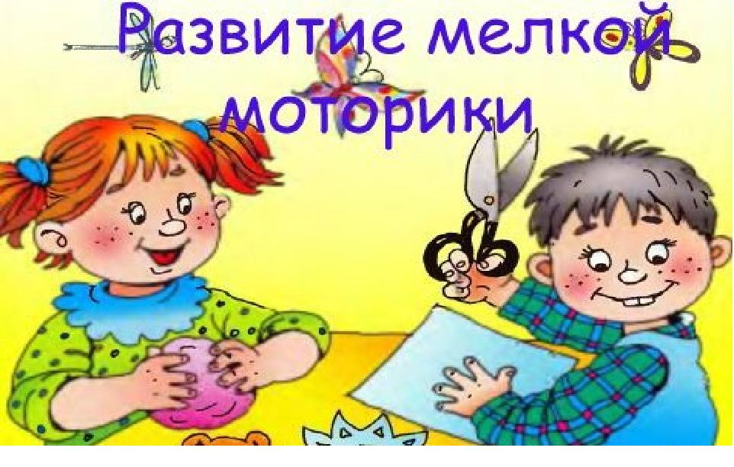
- Самомассаж пальцев и ладоней с помощью шестигранного карандаша.
Карандаш в руках катаю, (Прокатываем карандаш между ладонями)
Между пальчиков верчу. (Прокатываем карандаш между указательным и большим пальцами).
Непременно каждый пальчик (Прокатываем карандаш между большим и средним пальцами)
Быть послушным научу, (Прокатываем между большим и безымянным пальцами, а затем между большим пальцем и мизинцем)
Упражнение проделывается левой и правой рукой.
- Пальчиковая гимнастика «Вышел дождик погулять»
Раз, два, три, четыре, пять (Удары по столу пальчиками обеих рук. Левая начинает с мизинца, правая - с большого пальца)
Вышел дождик погулять. (Беспорядочные удары по столу пальчиками обеих рук)
Шел неспешно, по привычке, («Шагают» средним и указательным пальцами обеих рук по столу)
А куда ему спешить? (Ритмично ударяют то ладонями, то кулачками по столу)
Вдруг читает на табличке: «По газону не ходить!»
Дождь вздохнул тихонько: - Ох! (Один хлопок)
И ушел. (Часто и ритмично бьют в ладоши)
Газон засох. (Ритмичные хлопки по столу)
- Пальчиковая гимнастика «Рыбка»
Рыбка плавает в водице, Рыбке весело играть. (Сложенными вместе ладонями дети изображают, как плывет рыбка.)
Рыбка, рыбка, озорница (Грозят пальчиком)
Мы хотим тебя поймать (Медленно сближают ладони.)
Рыбка спинку изогнула (Снова изображают, как плывет рыбка.)
Крошку хлебную взяла (Делают хватательное движение обеими руками.)
Рыбка хвостиком махнула, Рыбка быстро уплыла (Снова «плывут».)
- Пальчиковая гимнастика «Подарки»
Дед Мороз принес подарки (Дети «шагают» пальчиками по столу.):
Буквари, альбомы, марки,
Кукол, мишек и машины,
Попугая и пингвина,
Шоколадок полмешка (На каждое произнесенное название подарка загибают по одному пальчику сначала на правой, потом на левой руке)
И пушистого щенка!
Гав! Гав! (Делают из пальчиков правой руки мордочку щенка, согнуты средний и указательный пальчики - «ушки».)
- Пальчиковая игра «Я художник».
Я взял бумагу, карандаш, (Поворот ладони левой руки к себе, пальцы вместе - «лист бумаги»).
Нарисовал дорогу (Указательный палец правой руки - «карандаш», провести пальцем по левой ладони линию - «дорогу».)
На ней быка изобразил,
А рядом с ним корову (Руки сжаты в кулаки, большой палец и мизинец каждой из них слегка оттопыриваются в стороны, показывая рога быка и коровы. Дети произносят: «My-у!..»)
Направо дом, (Пальцы складываются домиком.)
Налево сад... (Кисти рук скрещиваются в запястьях - «деревьях», шевелить раздвинутыми пальцами-«ветер раскачивает ветки»).
В лесу двенадцать кочек.
На ветках яблочки висят, (Указательным пальцем правой руки рисуют кисточки на левой ладони)
И дождичек их мочит (Встряхивание кистей - имитация капель дождя.)
Потом поставил стул на стол, (Левая рука сжимается в кулак и кладется на приподнятую вверх ладонь правой.)
Тянусь как можно выше (Левый кулак медленно разжимается, пальцы с напряжением тянутся вверх.)
Уф! Свой рисунок приколол
-Совсем неплохо вышел! (Правая рука разглаживает воображаемый рисунок - поднятую в вертикальном положении левую ладонь. улыбка удовлетворения на лице).
- Массаж пальцев «Прогулка»
Раз, два, три, четыре, пять - Вышли пальцы погулять.
(Поочередно соединять пальцы подушечками) (Хлопки в ладоши).
Этот пальчик самый сильный
Самый толстый и большой
Этот пальчик для того,
Чтоб показывать его
Этот пальчик самый длинный
И стоит он в середине.
Этот пальчик безымянный,
Избалованный он самый.
А мизинчик, хоть и мал,
Очень ловок и удал (Поочередный массаж пальцев от основания к ногтю по внешней стороне левой руки).
Раз, два, три, четыре, пять –
Вышли пальцы погулять.
Погуляли, погуляли (При повторении - правой руки начиная с большого интенсивно растереть кисти)
И домой пришли опять (Энергично встряхивать кистями рук.)
7. Пальчиковая игра «Осенний букет».
Хором. Раз, два, три, четыре, пять –
Будем листья собирать (Сжимаем и разжимаем кулачки.)
Листья березы,
Листья рябины,
Листья тополя
Листья осины,
Листья дуба (Загибать поочередно пальцы: большой, указательный, средний, безымянный, мизинец.)
Мы соберем
Маме осенний
Букет отнесем (Сжимать и разжимать кулачки. Вытянуть вперед ладошки)
Песню осеннюю
Маме споем

